INFORMACIÓN BASE DEL SISTEMA EXPERTO
TIPO:
Procedimiento / Herramienta
USO:
Ejecución de pruebas funcionales y de diagnóstico mediante Rack Modo Debug para unidades Ghostfish.
APLICA CUANDO:
- Se requiere ejecutar pruebas específicas sin correr IST completo.
- Se necesita validar una reparación.
- Se requiere diagnosticar una falla funcional.
- Se necesita correr pruebas individuales o grupos de pruebas.
- Se requiere utilizar DEBUG (SFC ON) o DEBUG (SFC OFF).
AREA:
IST
DEBUG
REPARACION
DIAGNOSTICO
INGENIERIA
KEYWORDS:
Rack Debug
Ghostfish
IST
Debug Mode
SFC ON
SFC OFF
Test Picker
Test Plans
BFT
Regression
RMA
Rack IST
Functional Test
RESUMEN:
El Rack Modo Debug permite ingresar unidades en modo de diagnóstico para ejecutar pruebas funcionales individuales o planes completos. El sistema permite configurar modos de ejecución, seleccionar pruebas específicas y validar reparaciones sin necesidad de ejecutar todo el flujo de IST.
USO RAPIDO:
1. Escanear la unidad en un slot disponible.
2. Abrir Details.
3. Activar Test Mode Enable.
4. Seleccionar DEBUG (SFC ON) o DEBUG (SFC OFF).
5. Configurar Izumi Host Tray Control.
6. Seleccionar Continue on Fail o Stop on Fail.
7. Elegir pruebas en Test Picker o planes completos en Test Plans.
8. Ejecutar y analizar resultados.
MODOS DISPONIBLES:
DEBUG (SFC ON): Solicita información de la unidad y mantiene interacción con flujo SFC.
DEBUG (SFC OFF): Permite correr pruebas sin validaciones SFC.
RELACIONADO CON:
- IST
- BFT
- Regression
- RMA Incoming
- Validación de reparación
- Diagnóstico funcional
- Análisis de fallas
SALIDA ESPERADA:
Resultados de pruebas funcionales, identificación de fallas y validación de la reparación realizada.
Rack Modo Debug
Friday, April 17, 2026
8:21 AM

Esta es la pantalla inicial en la parte de los racks de debug, para ingresar una unidad escaneamos la unidad dependiendo del slot.
La pantalla cuenta con 16 Slots como el rack de IST
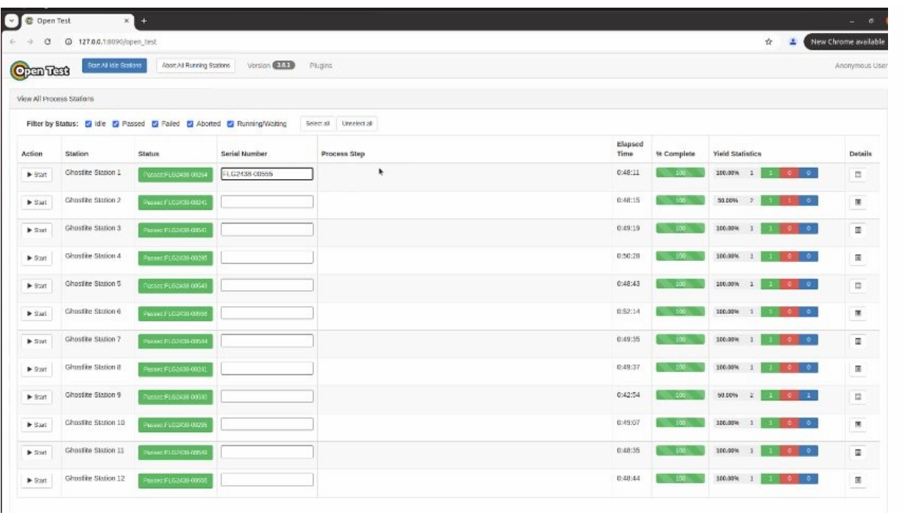

Despues de ingresar la unidad se tornara de un color amarillo que indicará que esta esperando el modo en el cual ingresaremos la unidad.

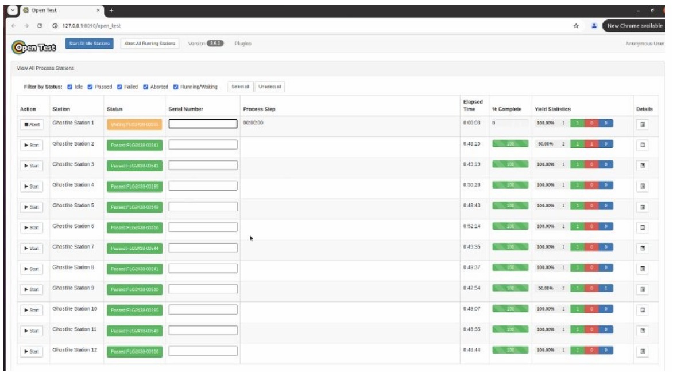

Continuamos presionando el siguiente boton para desplegar las opciones de como queremos ingresar la unidad.

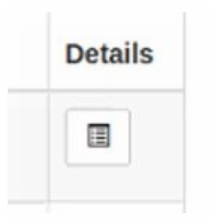

Nos desplegara el siguiente menu en el que tendremos que habilitar la opcion de Test mode Enable, marcandola.
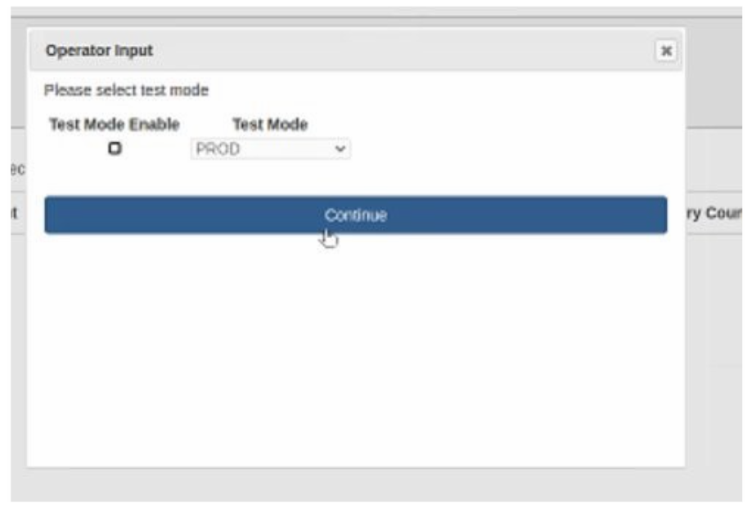

Se nos desplegara el siguiente menu, donde las opciones que nos interesan para probar en modo debug son las siguientes.

  - DEBUG(SFC ON): Esta opcion nos dejara probar en modo debug pero nos solicitara los datos de el chasis como MAC,Numero de parte y numero de empleado. *Nota(Este modo siempre tiene que usarse cuando la unidad nunca ha pasado por IST o tuvo otro pase de ICT antes y solo funciona si la unidad tiene flujo)

  - DEBUG(SFC OFF): Este modo nos dejara ingresar unidades pero sin solicitarnos los datos de la unidad
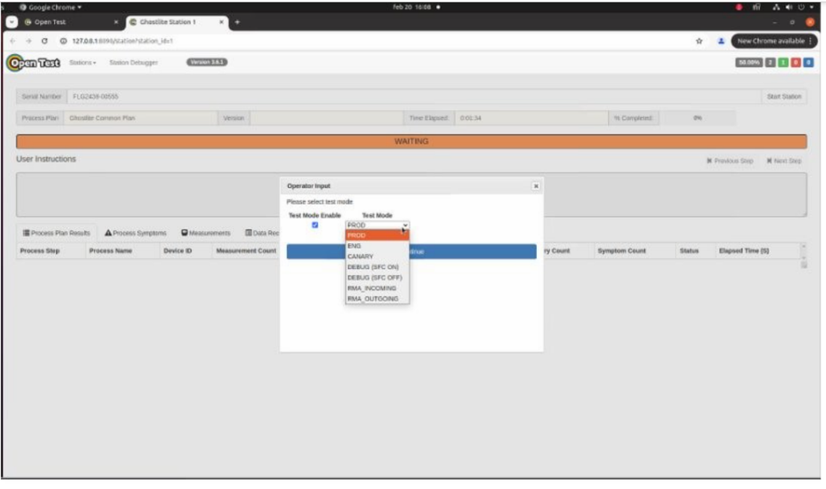

Seleccionamos cualquiera de las 2 opciones y le damos continuar

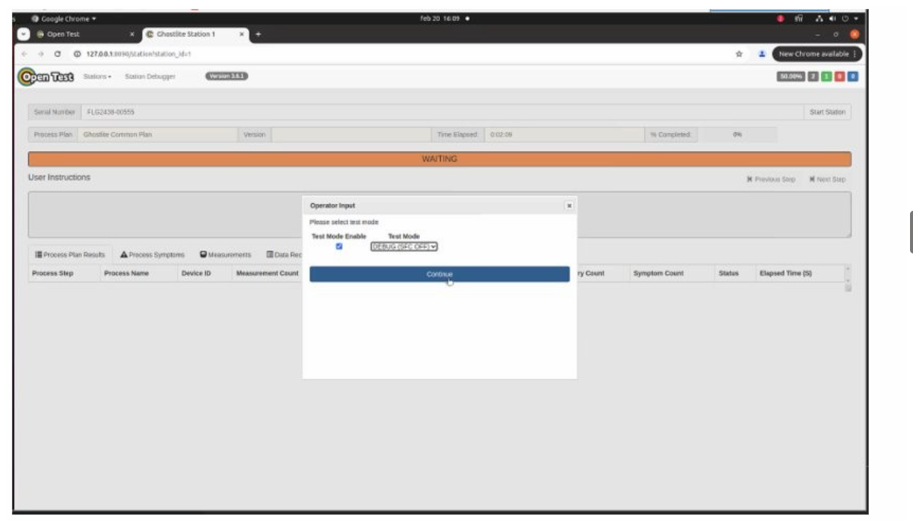

Nos desplegara la siguiente pantalla y las 2 cosas a tener en cuenta son:

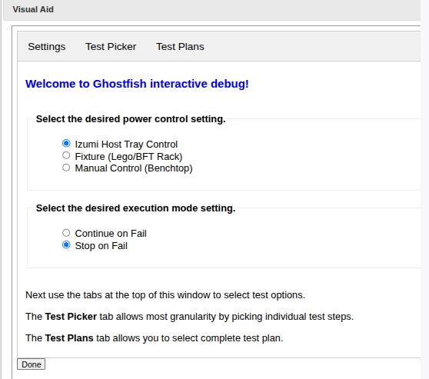
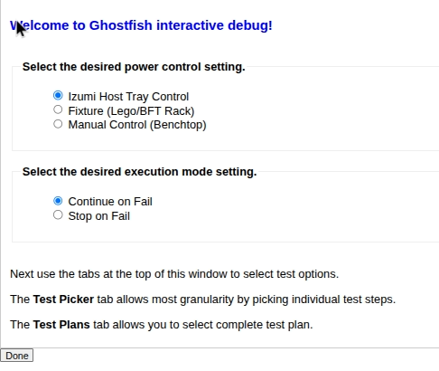

  - La opcion de IZUMI HOST TRAY CONTROL siempre tiene que estar seleccionada.
  - Y ya dependiendo si queremos que la unidad siga corriendo aunque falle seleccionamos el CONTINUE ON FAIL.
  - O si queremos que la unidad falle en cuanto llegue al step, selecionamos el STOP ON FAIL.

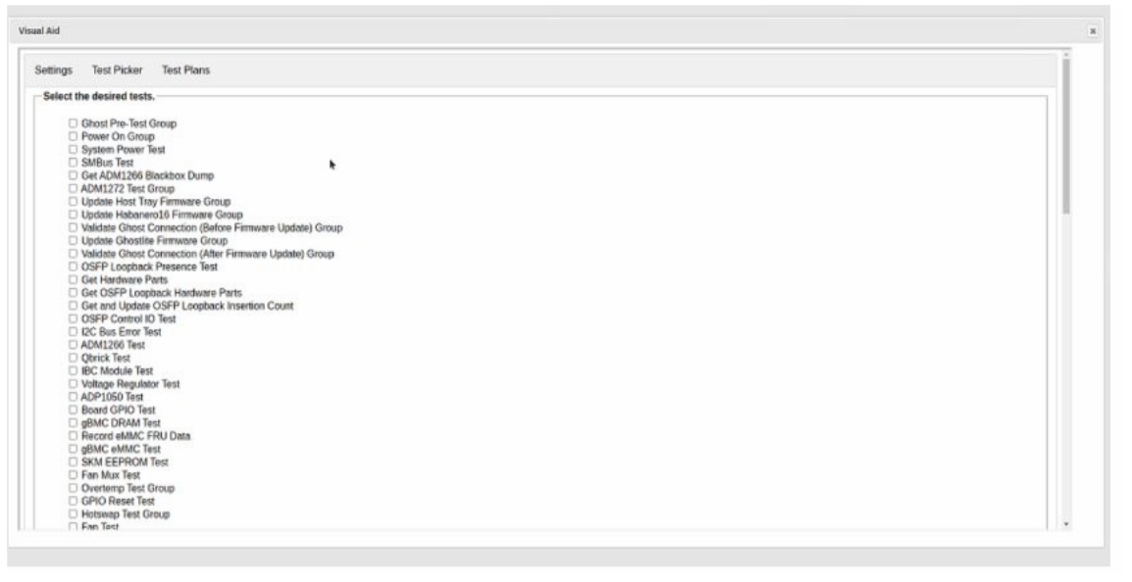

Cuando Selecionamos en el menu la parte de TEST PICKER.
Nos arroja un menu de opciones y son todas las pruebas funcionales que le podemos correr a la unidad. Esto nos ayuda si queremos correr una prueba en especifico.
Ya que la prueba completa de IST dura 19 horas.

Estas son las opciones que obligatoriamente tenemos que usar para correr unidades en modo debug, aparte de los steps que necesitemos agregar.
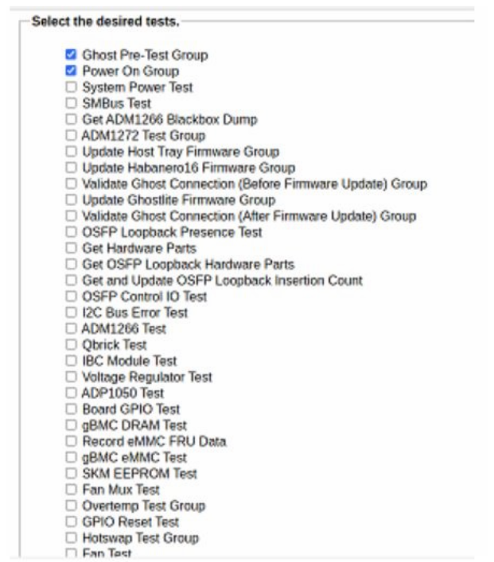
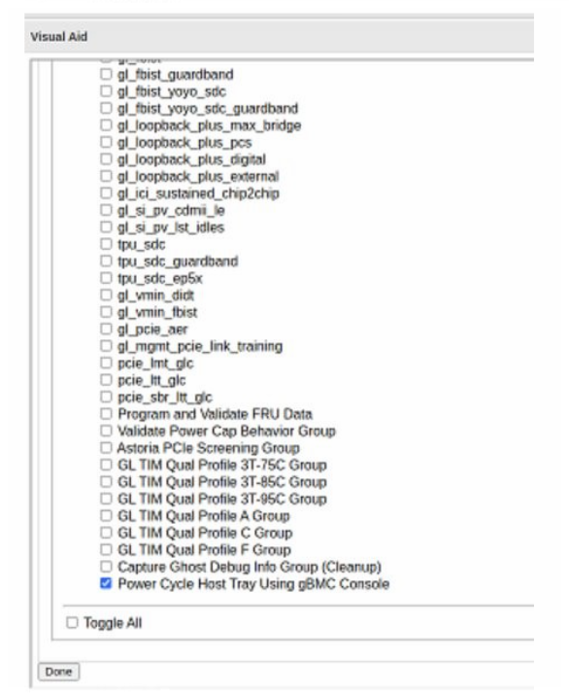

Y cuando damos click en la parte de TEST PLANS.
Esta opcion nos ayuda para saber si quieremos correr la prueba completa de IST(19horas)

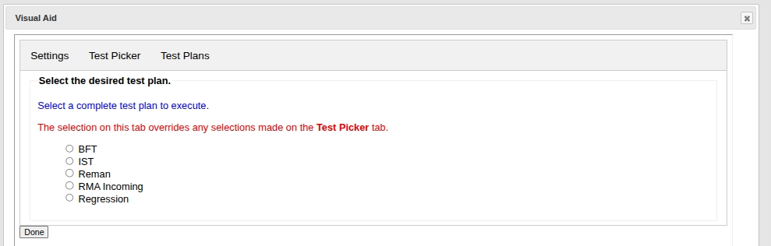

E.

